

คู่มือการปฏิบัติงาน
กระบวนการจัดการเรื่องร้องเรียนการทุจริต/แจ้งเบาะแส
ด้านการทุจริตและประพฤติมิชอบ

องค์การบริหารส่วนตำบลไม้ฝาด

คำนำ

องค์การบริหารส่วนตำบลไม้ฝาด มีการกำหนดทิศทาง วางกรอบการดำเนินงานการป้องกันและปราบปรามการทุจริตและประพฤติมิชอบ การส่งเสริมและคุ้มครองจริยธรรมของส่วนราชการ ให้สอดคล้องกับยุทธศาสตร์ชาติว่าด้วยการป้องกันและปราบปรามการทุจริต เพื่อใช้เป็นเครื่องมือสำคัญในการสร้างการมีส่วนร่วมด้านการป้องกันและปราบปรามการทุจริตคอร์รัปชั่น การส่งเสริมและคุ้มครองจริยธรรมทั้งภาครัฐ ภาคเอกชน โดยกำหนดเป้าหมายการพัฒนากลยุทธ์ไปสู่การปฏิบัติตามแผนงาน/โครงการที่วางไว้ไปสู่เป้าหมายเดียวกัน คือความสำเร็จอย่างมีประสิทธิภาพ และประสิทธิผล
ในปีงบประมาณ พ.ศ. 256๔ องค์การบริหารส่วนตำบลไม้ฝาด ได้จัดทำคู่มือการปฏิบัติงานกระบวนการจัดการเรื่องร้องเรียน/แจ้งเบาะแสด้านการทุจริตและประพฤติมิชอบเพื่อเป็นวิธีปฏิบัติงาน (Work Instruction) สอดรับกับกระบวนการจัดการเรื่องร้องเรียน/ร้องทุกข์ของสำนักปลัด องค์การบริหารส่วนตำบลไม้ฝาด และหวังเป็นอย่างยิ่งว่าคู่มือการปฏิบัติงานกระบวนการจัดการเรื่องร้องเรียนการทุจริต/แจ้งเบาะแสด้านการทุจริตและประพฤติมิชอบ จะเป็นประโยชน์สำหรับหน่วยงาน และบุคลากรผู้ปฏิบัติงานที่จะนำไปเป็นมาตรฐานอย่างมีคุณภาพ

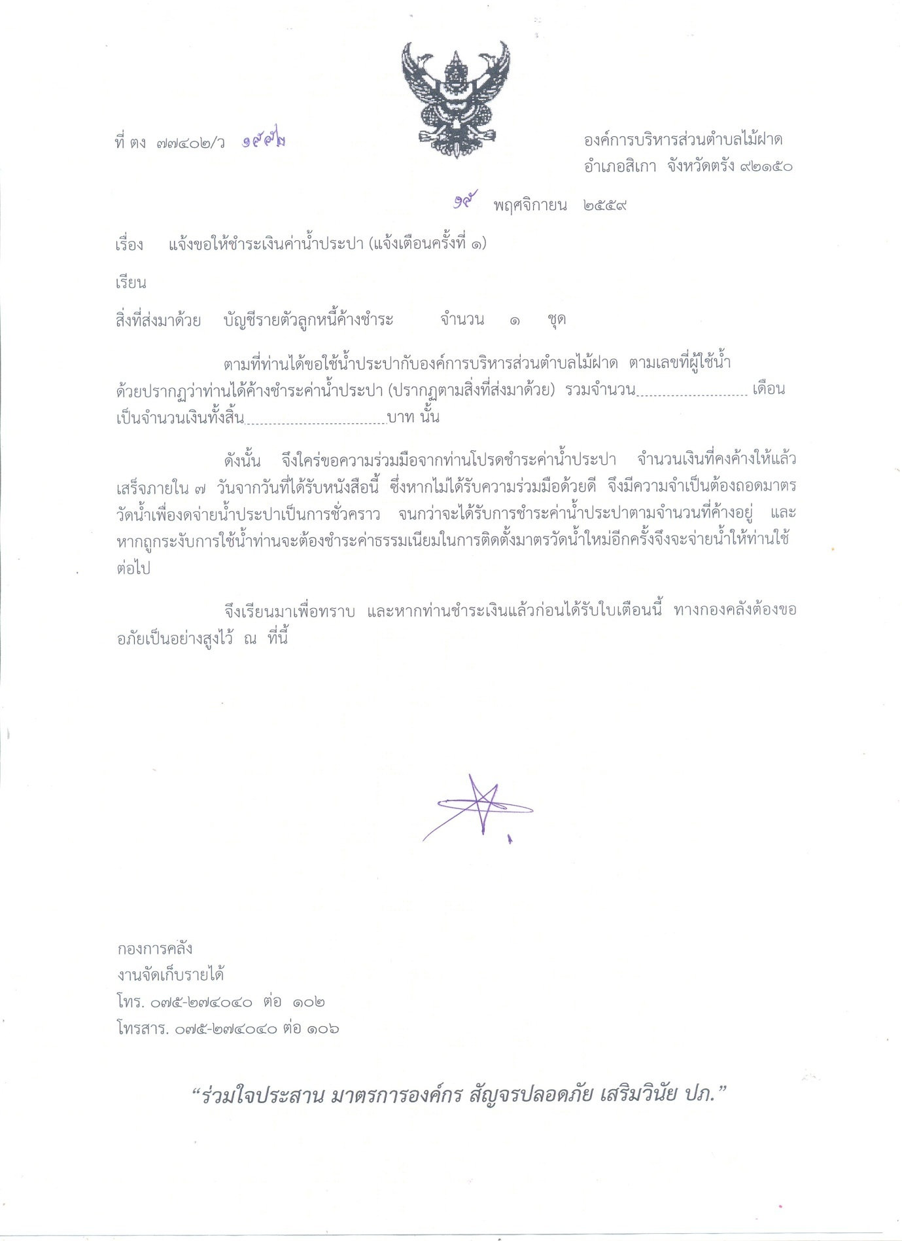
(นายสมนึก เปลี่ยนเภท)
นายกองค์การบริหารส่วนตำบลไม้ฝาด

บทที่ 1
บทนำ

1.หลักการและเหตุผล
องค์การบริหารส่วนตำบลไม้ฝาด มีการกำหนดทิศทาง วางกรอบการดำเนินงานการป้องกันและปราบปรามการทุจริตและประพฤติมิชอบ การส่งเสริมและคุ้มครองจริยธรรมของส่วนราชการ ให้สอดคล้องกับยุทธศาสตร์ชาติว่าด้วยการป้องกันและปราบปรามการทุจริต เพื่อใช้เป็นเครื่องมือสำคัญในการสร้างการมีส่วนร่วมด้านการป้องกันและปราบปรามการทุจริตคอร์รัปชั่น การส่งเสริมและคุ้มครองจริยธรรมบุคลากรองค์การบริหารส่วนตำบลไม้ฝาดทุกระดับ กำหนดมาตรการปลูกจิตสำนึก ป้องกัน ปราบปราม และสร้างเครือข่ายในการป้องกันและปราบปรามการทุจริต มุ่งเน้นป้องกันการทุจริตโดยร่วมกำหนดเป้าหมายการพัฒนากลยุทธ์การป้องกันการส่งเสริมและคุ้มครองจริยธรรมไปสู่การปฏิบัติตามแผนงานโครงการที่วางไว้ไปสู่เป้าหมายเดียวกัน คือ ความสำเร็จอย่างมีประสิทธิภาพ และประสิทธิผล ประชาชนได้รับบริการที่ดี มีความพึงพอใจ เชื่อมั่น และศรัทธาต่อการบริหารราชการของหน่วยงาน นำไปสู่ค่าดัชนีภาพลักษณ์ของประเทศไทย (CPI:Corruption Perception Index) นอกจากนี้ ยังมีหน้าที่สำคัญในการรับแจ้งเบาะแสและเรื่องร้องเรียน ประสาน ติดตาม การจัดการเรื่องร้องเรียนทุจริตและประพฤติมิชอบ จากช่องทาง การร้องเรียนการทุจริตและประพฤติมิชอบขององค์การบริหารส่วนตำบลไม้ฝาด ในส่วนการปฏิบัติงาน ดำเนินการตามกระบวนงานจัดการเรื่องร้องเรียน/ร้องทุกข์ ที่สอดคล้องกับพระราชกฤษฎีกาว่าด้วย หลักเกณฑ์และวิธีการบริหารกิจการบ้านเมืองที่ดี พ.ศ. 2546 ซึ่งอำนาจหน้าที่ดำเนินการเกี่ยวกับข้อร้องเรียนการทุจริต การปฏิบัติหรือการละเว้นการปฏิบัติหน้าที่โดยมิชอบของเจ้าหน้าที่ส่วนราชการ จึงเป็นเรื่องที่องค์การบริหารส่วนตำบลไม้ฝาด จำเป็นต้องดำเนินการเพื่อตอบสนองความต้องการของประชาชน นอกจากนี้ยังได้บูรณาการร่วมกับศูนย์จัดการเรื่องร้องเรียน/ร้องทุกข์ ศูนย์ยุติธรรมชุมชนตำบลไม้ฝาด เพื่อให้แนวทางการดำเนินงาน เป็นไปในทิศทางเดียวกัน เกิดเป็นรูปธรรม มีมาตรฐาน และมีประสิทธิภาพและประสิทธิผล สามารถแก้ไขปัญหาของประชาชน สร้างภาพลักษณ์และความเชื่อมั่น ตอบสนองความต้องการของประชาชนเป็นสำคัญ ภายใต้การอภิบาลระบบการรับเรื่องราวร้องเรียน/ร้องทุกข์ คือการป้องกัน ส่งเสริม การรักษา และการฟื้นฟูบนพื้นฐานของหลักธรรมาภิบาล (Good Governance) ของระบบอย่างสูงสุดและยั่งยืนต่อไป
2. วัตถุประสงค์
1) เพื่อให้บุคลากรผู้เกี่ยวข้อง หรือเจ้าหน้าที่ผู้รับผิดชอบสามารถนำไปเป็นกรอบแนวทาง การดำเนินงานให้เกิดรูปธรรม ปฏิบัติงานตามมาตรฐาน กระบวนการจัดการเรื่องร้องเรียน/แจ้งเบาะแส ด้านการทุจริต และประพฤติมิชอบ ได้อย่างมีประสิทธิภาพ
2) เพื่อให้มั่นใจว่ากระบวนการจัดการเรื่องร้องเรียน/แจ้งเบาะแสด้านการทุจริต และ ประพฤติมิชอบใช้เป็นแนวทางการปฏิบัติงานตามขั้นตอน ที่สอดคล้องกับข้อกำหนด ระเบียบ หลักเกณฑ์ และกฎหมาย ที่เกี่ยวข้องกับการจัดการเรื่องร้องเรียน/ร้องทุกข์ อย่างครบถ้วนและมีประสิทธิภาพ

/ 3) เพื่อเป็น...
-๒-

3) เพื่อเป็นหลักฐานแสดงขั้นตอนและวิธีการปฏิบัติงานที่สามารถถ่ายทอดให้กับ ผู้เข้ามาปฏิบัติงานใหม่ พัฒนาให้การทำงานเป็นมืออาชีพ รวมทั้งแสดงหรือเผยแพร่ให้กับบุคคลภายนอก หรือ ผู้ให้บริการให้สามารถเข้าใจและใช้ประโยชน์จากกระบวนการที่มีอยู่ รวมถึงเสนอแนะ ปรับปรุงกระบวนการ ในการปฏิบัติงาน
4) เพื่อพิทักษ์สิทธิของประชาชนและผู้ร้องเรียน/แจ้งเบาะแส ตามหลักธรรมาภิบาล (Good Governance)

3. บทบาทหน้าที่ของหน่วยงานที่รับผิดชอบ
มีบทบาทหน้าที่ในการดำเนินการเสริมสร้างความเข้มแข็งและเป็นเครือข่ายสำคัญ ในการขับเคลื่อนนโยบาย และมาตรการต่างๆ ในการต่อต้านการทุจริตในองค์กรรวมทั้งบูรณาการเชื่อมโยงกับศูนย์ปฏิบัติการ ต่อต้านการทุจริตคอรัปชั่น
1) เสนอแนะแก่หัวหน้าส่วนราชการเกี่ยวกับการป้องกันและปราบปรามการทุจริตและประพฤติมิชอบของส่วนราชการ รวมทั้งจัดทำแผนปฏิบัติการป้องกันและปราบปรามการทุจริตและ ประพฤติมิชอบของส่วนราชการ ให้สอดคล้องกับยุทธศาสตร์ว่าด้วยการป้องกันและปราบปรามการทุจริต และนโยบายของรัฐบาลที่เกี่ยวข้อง
2) ประสาน เร่งรัด และกำกับให้หน่วยงานในสังกัดดำเนินการตามแผนปฏิบัติการป้องกันและปราบปรามการทุจริตและประพฤติมิชอบของส่วนราชการ
3) ดำเนินการเกี่ยวกับข้อร้องเรียนการทุจริต การปฏิบัติหรือการละเว้นการปฏิบัติหน้าที่ โดยมิชอบของเจ้าหน้าที่ในส่วนราชการ
4) คุ้มครองจริยธรรมตามประมวลจริยธรรมข้าราชการ พนักงานส่วนท้องถิ่น
5) ประสานงานที่เกี่ยวข้องกับการป้องกันและปราบปรามการทุจริตและประพฤติมิชอบ และการคุ้มครองจริยธรรมกับหน่วยงานที่เกี่ยวข้อง
6) ติดตาม ประเมินผล และจัดทำรายงานการป้องกันและปราบปรามการทุจริตและประพฤติมิชอบ และการคุ้มครองจริยธรรม เสนอหัวหน้าส่วนราชการและหน่วยงานที่เกี่ยวข้อง
7) ปฏิบัติงาน สนับสนุนการปฏิบัติงานของหน่วยงานที่เกี่ยวข้อง หรือที่ได้รับมอบหมาย
4. การร้องเรียน/แจ้งเบาะแส
1) ทางไปรษณีย์ เลขที่ ๒๐๑ หมู่ 4 ตำบล ไม้ฝาด อำเภอ สิเกา จังหวัด ตรัง ๙๒๑๕๐
2) เว็บไซต์องค์การบริหารส่วนตำบลไม้ฝาด http://www.maifad.go.th/default.asp
3) กล่องรับเรื่องร้องเรียน/แจ้งเบาะแส การทุจริตในองค์การบริหารส่วนตำบลไม้ฝาด

/5. หลักเกณฑ์...
-๓-
5. หลักเกณฑ์ในการรับเรื่องร้องเรียน/แจ้งเบาะแสด้านการทุจริตและประพฤติมิชอบ
1) ชื่อ ที่อยู่ของผู้ร้องเรียน/ผู้แจ้งเบาะแส
2) วัน เดือน ปี ของหนังสือร้องเรียน/แจ้งเบาะแส
3) ข้อเท็จจริง หรือพฤติการณ์ ประกอบเรื่องร้องเรียน/เรื่องแจ้งเบาะแส ปรากฏอย่างชัดเจน ว่ามีมูล ข้อเท็จจริง หรือชี้ช่องทางการแจ้งเบาะแส เกี่ยวกับการทุจริตของเจ้าหน้าที่/หน่วยงาน ชัดแจ้ง เพียงพอที่จะสามารถดำเนินการสืบสวน/สอบสวนได้
4) ระบุพยานเอกสาร พยานวัตถุ และพยานบุคคล (ถ้ามี) - ใช้ถ้อยคำสุภาพหรือข้อความสุภาพ

6. แผนผังกระบวนการจัดการเรื่องร้องเรียน/แจ้งเบาะแสด้านการทุจริตและประพฤติมิชอบ

กระบวนการจัดการเรื่องร้องเรียน/ร้องทุกข์

- ร้องเรียนผ่านทางไปรษณีย์
ศูนย์ปฏิบัติการต่อต้านการทุจริต
องค์การบริหารส่วนตำบลไม้ฝาด

๒. ร้องเรียนผ่านทางเว็บไซต์

๓. ร้องเรียนผ่านกล่องรับเรื่องร้องเรียนฯ

ลงทะเบียนรับ/ประสานหน่วยงานที่รับผิดชอบดำเนินการ

ยุติเรื่อง ไม่ยุติเรื่อง
ยุติเรื่องแจ้งผู้ร้องเรียน
ไม่ยุติ แจ้งเรื่องผู้ร้องเรียน

สิ้นสุดการดำเนินการรายงานผลให้ผู้ร้องเรียนทราบ

-๔-

7. ขั้นตอนการปฏิบัติงาน
1) เจ้าหน้า รับเรื่อง ร้องเรียน/แจ้งเบาะแสด้านการทุจริตและประพฤติมิชอบ จากช่องทางการร้องเรียน ๓ ช่องทาง
2) เจ้าหน้าที่ คัดแยกหนังสือ วิเคราะห์เนื้อหาของเรื่องร้องเรียน/แจ้งเบาะแสด้านการทุจริตและประพฤติมิชอบ
3) เจ้าหน้าที่ สรุปความเห็นเสนอและจัดทำหนังสือถึงผู้บังคับบัญชาเหนือขึ้นไป ทราบและพิจารณา
4) เจ้าหน้าที่ ส่งเรื่องให้หน่วยงานที่เกี่ยวข้องดำเนินการ / ตอบข้อซักถาม ชี้แจงข้อเท็จจริง
5) เจ้าหน้าที่ แจ้งผู้ร้องเรียน/ร้องทุกข์ เพื่อทราบเบื้องต้นภายใน 15 วัน
6) เจ้าหน้าที่รับรายงานและติดตามความก้าวหน้าผลการ ดำเนินงานจากหน่วยงานที่เกี่ยวข้อง
7) เจ้าหน้าที่เก็บข้อมูลในระบบสารบรรณ เพื่อการประมวลผล และสรุปวิเคราะห์เสนอผู้บริหาร
8) เจ้าหน้าที่จัดเก็บเรื่อง

8. การรับและตรวจสอบข้อร้องเรียนร้องเรียน/แจ้งเบาะแสด้านการทุจริตและประพฤติมิชอบ
ดำเนินการรับและติดตามตรวจสอบข้อร้องเรียน/แจ้งเบาะแสด้านการทุจริตและ ประพฤติมิชอบที่เข้ามายังหน่วยงานจากช่องทางต่าง ๆ โดยมีข้อปฏิบัติตามที่กำหนด ดังนี้
ช่องทาง | ความถี่ในการตรวจสอบช่องทาง | ระยะเวลาดำเนินการรับข้อร้องเรียน เพื่อประสานหาทางแก้ไข | หมายเหตุ
ร้องเรียนด้วยตัวเองผ่านกล่องรับเรื่องร้องเรียน | ทุกวัน | ภายใน ๑๕ วันทำการ
ร้องเรียนผ่านทางไปรษณีย์ | ทุกวัน | ภายใน ๑๕ วันทำการ
ร้องเรียนผ่านเว็บไซต์ | ทุกวัน | ภายใน ๑๕ วันทำการ

